3. Sötétzárkában
„Tetszésed szerint rendelkezz mindig vele,
csak egyet adj meg: hogy szeresselek!
Add hinnem, hogy mint szemed drága fényét,
szeretsz engem mindig, bárhol is legyek.

Adj kegyelmeket, hogy legyen erőm mindahhoz,
amihez magamtól nincs bátorságom;
engedj részesednem a gyümölcsözőségben,
melyben Mátkádat részesíti szereteted.”

Kentenich atyát 1941. szeptember 20-án letartóztatják és egy cellába zárják. A zárka szűk és sötét. Bár három méter hosszú, de csak egy méter széles. Megfordulni és felállni is benne alig lehet. Élelem és víz csak annyi, hogy ne halljon meg, aki odabent van. Nem néhány óra vagy néhány nap, hanem négy hét fogság következik a nyírkos és hideg sötétségben.
Ilyen körülmények között nem csak a test törik meg, hanem a lélek és az elme is. Kentenich atya ezt jól tudja, ezért tudatosan törekszik arra, hogy nyugodt maradjon. Nyugodt, bár tudja, hogy a krisztuskövetőkre ugyanaz a sors vár, mint Krisztusra. Nem kerülheti el a szenvedést, ezért nem is várja Máriától, hogy őt megóvja ettől. A sok-sok csendes órát inkább arra használja fel, hogy állandó kapcsolatban, párbeszédben maradjon Istennel és Máriával felajánlva Nekik életét, mindenét. Imádkozik és énekel, hogy ezzel másoknak is segítségére legyen.
A koblenzi börtön sötétzárkájában Kentenich atya így imádkozott:
„Üdvözítő, ha nem tartasz engem értékesnek és méltónak arra, hogy Téged a kedvenceid előtt hirdesselek, akkor engedd Magad Anyád által arra indítani, hogy egy új eszközt válassz helyettem. Akkor én csak a háttérben fel akarom ajánlani Neked egészségemet, erőmet és életemet őérettük, mint Istenhez méltó ajándékot. Add, hogy a családod ne kerüljön addig nehéz viharba, mielőtt Téged jobban megismerne és szeretne….
A rendelkezésedre állok ezért mindenemmel, amim csak van, ami csak vagyok.
Ha akarod a munkámat: adsum, itt vagyok! Ha azt akarod, hogy minden szellemi erőm lassan elvérezzen: adsum, itt vagyok! Ha a halálomat akarod: adsum, itt vagyok!
De gondoskodj arról, hogy mindazok, akiket nekem adtál, megtanulják szeretni az Üdvözítőt, és hogy Érte éljenek és haljanak!”
Nyomorogtunk már mi is életünk sötétzárkájában, ahol nem láttunk tisztán, nem tudtunk felegyenesedni, a magány és a sötétség őrölte a testünket, lelkünket és az elménket. Mit tettünk ilyenkor? Feladtuk és vártunk a csodára? Az önsajnálatba merültünk, esetleg perbe szálltunk emberrel, Istennel, mindenkivel… vagy csendben imádkoztunk: „…adsum, itt vagyok.”
Eszembe jut-e ilyenkor, hogy az Atya soha nem akar rosszat gyermekeinek, miképpen Mária sem. Tudok-e hinni abban, hogy a szenvedés nem büntetés és nem a véletlen műve, hanem az üdvtörténetem része, a szentté válásom eszköze, virága?
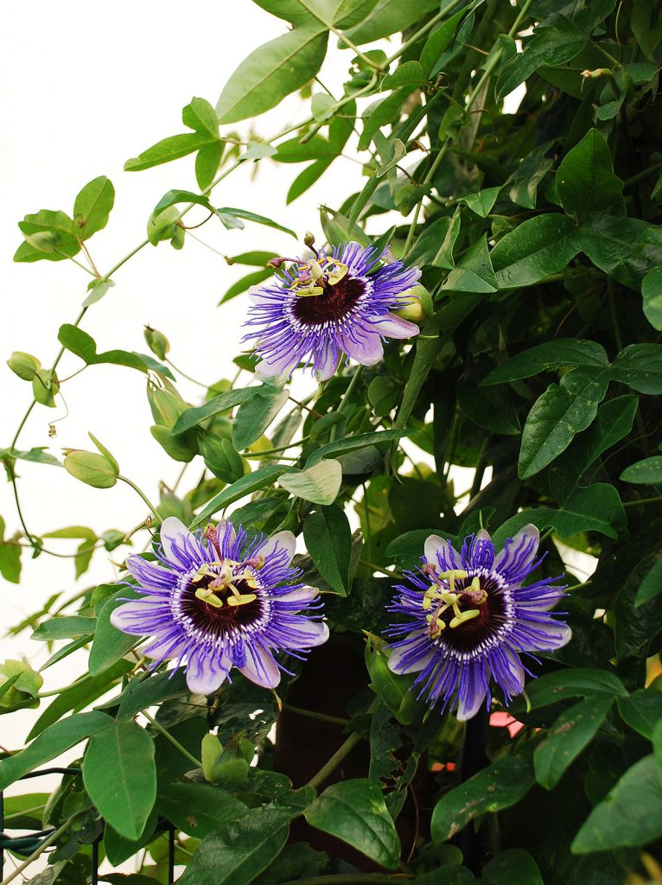
A golgotavirág (Passiflora caerulea) neve a passio szóból származik, így a szenvedés, az áldozatos szeretet virága.

Miatyánk…
Üdvözlégy Mária…

